

# Nombre del proyecto: Métodos de ordenamiento

**Nombre de la Institución:** Centro de Enseñanza Técnica Industrial Plantel Colomos

**Nombre del estudiante:** Muñoz Escobedo Katia Denisse

**Registro:** 22310386

**Clave y nombre de la asignatura:** 19SDS15 Estructuras De Datos Y Algoritmia

**Nombre del profesor:** Navarro Bustos Victor Manuel

Método burbuja

La Ordenación de burbuja funciona revisando cada elemento de la lista que va a ser ordenada con el siguiente, intercambiándolos de posición si están en el orden equivocado. Es necesario revisar varias veces toda la lista hasta que no se necesiten más intercambios, lo cual significa que la lista está ordenada.

Los ítems sombreados se comparan para ver si no están en orden. Si hay n ítems en la lista, entonces hay n−1 parejas de ítems que deben compararse en la primera pasada. Es importante tener en cuenta que, una vez que el valor más grande de la lista es parte de una pareja, éste avanzará continuamente hasta que la pasada se complete.

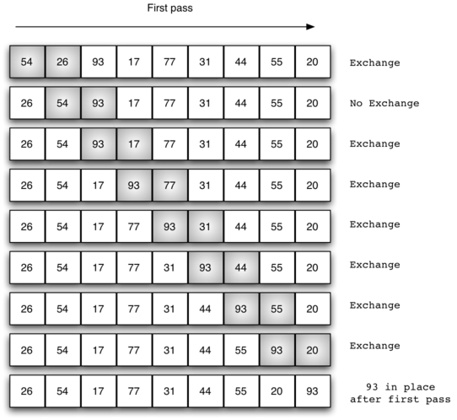

Método de selection sort

Consiste en encontrar el menor de todos los elementos del vector e intercambiarlo con el que está en la primera posición. Luego el segundo más pequeño, y así sucesivamente hasta ordenarlo todo.

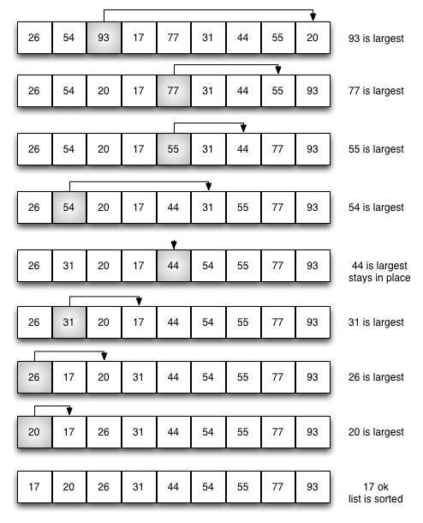

Método de insertion sort

El ordenamiento por inserción, aunque sigue siendo O(n2), funciona de una manera ligeramente diferente. Siempre mantiene una sublista ordenada en las posiciones inferiores de la lista. Cada ítem nuevo se “inserta” de vuelta en la sublista previa de manera que la sublista ordenada sea un ítem más largo.

La imagen muestra el proceso de ordenamiento por inserción. Los ítems sombreados representan las sublistas ordenadas a medida que el algoritmo lleva a cabo cada pasada.

